**Swing_8 マウスゲームA①**

マウスイベントをって、もぐらたたきゲームをしましょう！

*マウスイベントとマウスモーションイベントの*

マウスイベントとマウスモーションイベントをしてみましょう。

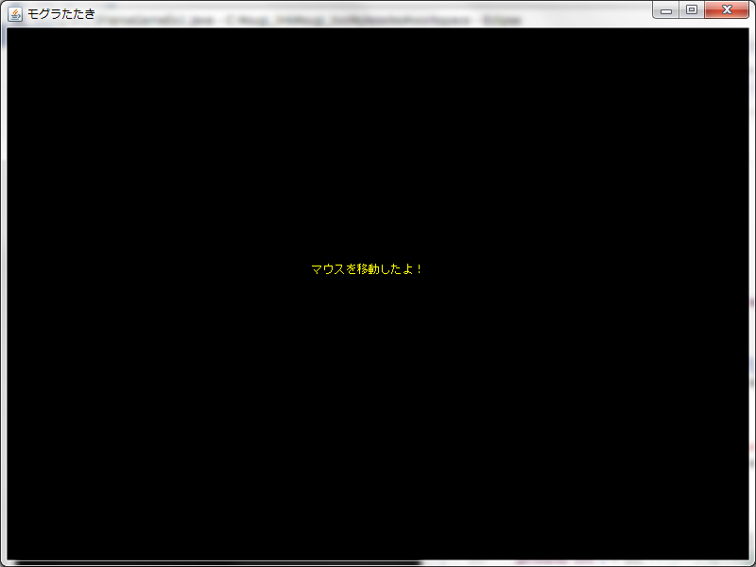

マウスイベントの

マウスイベントをしてみましょう。

のプログラムをしてしてみましょう。

フレームをします。

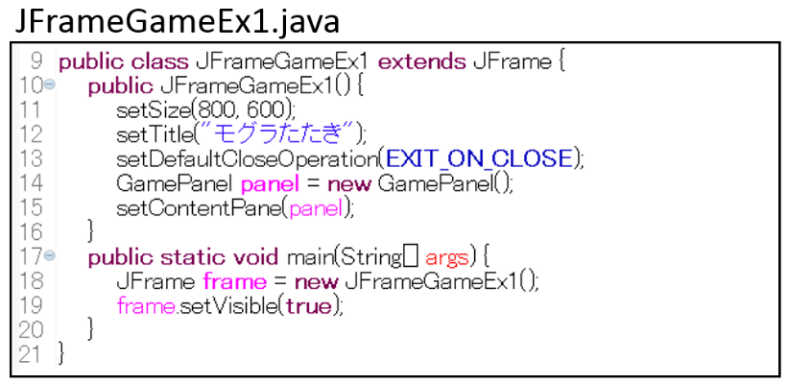

5

1

パネルクラスとマウスイベントクラスをします。

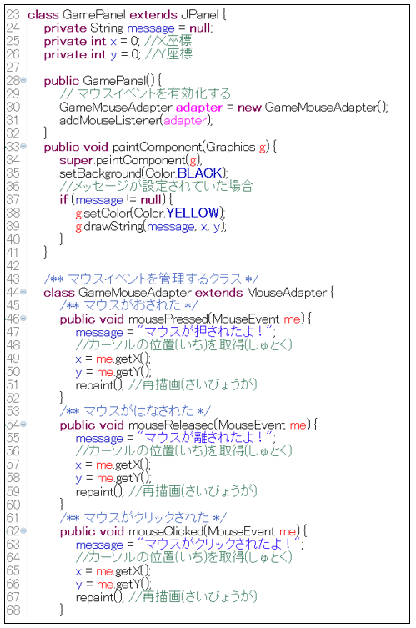

もけてしましょう。

*マウスモーションイベントの*

マウスモーションイベントをしてみましょう。

のをする。

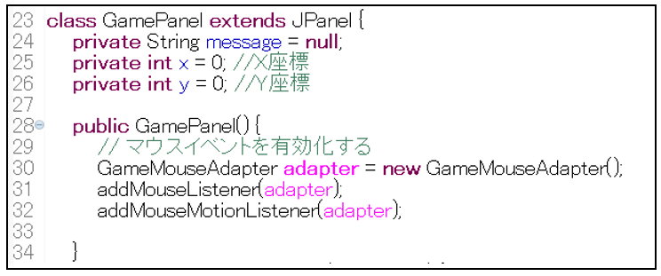

マウスイベントクラスをします。

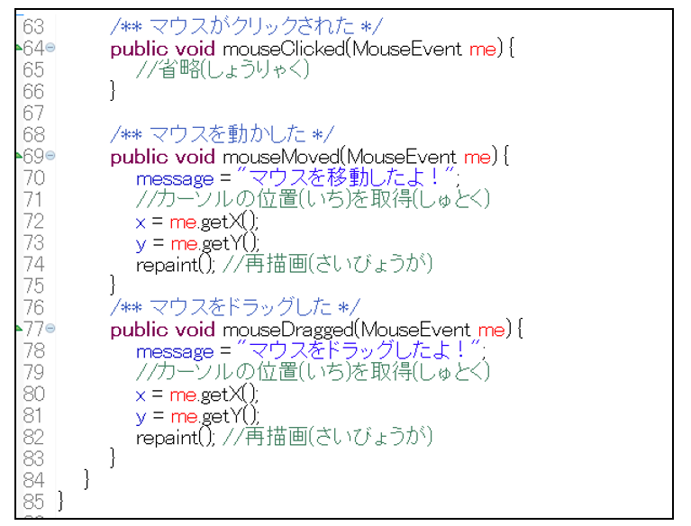

プログラムの

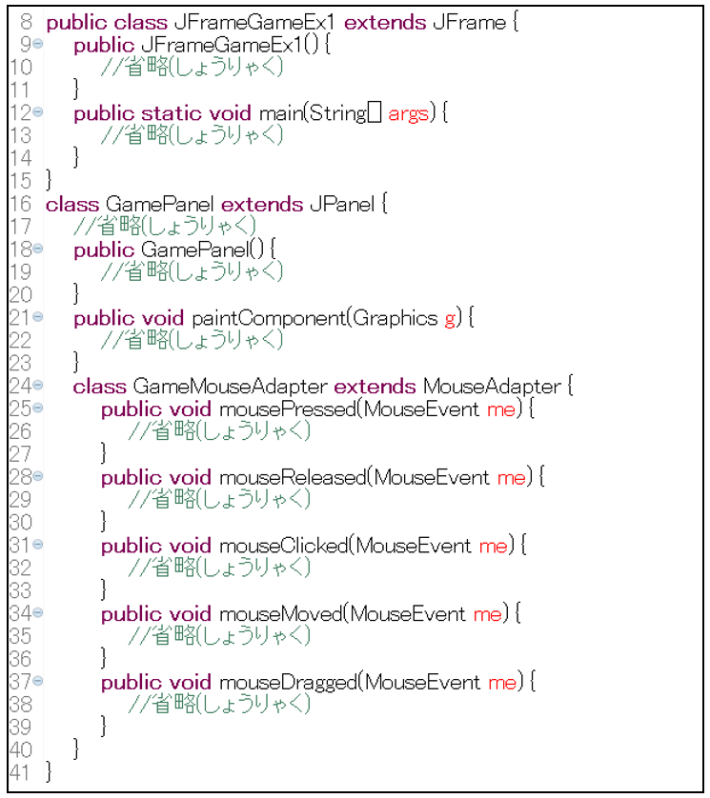

**1**

プログラムイメージはにしています。

***Point 1*** *マウスアダプタ*

*マウスイベントにしたメソッドをする*

するマウスイベントとけるメソッド

|  |  |  |  |
| --- | --- | --- | --- |
| イベント |  | メソッド | インターフェース |
| された | マウスがされた | mousePressed | MouseListener |
| された | されていたマウスのボタンがされた | mouseReleased |
| クリックされた | されたとされたがじだった | mouseClicked |
| からた | マウスポインタがウィンドウのにた | mouseExited |
| にった | マウスポインタがウィンドウに入った | mouseEntered |
| ドラッグされた | マウスのボタンがされたでいた | mouseDragged | MouseMotionListener |
| いた | マウスのボタンがされたでいた | mouseMoved |

*ピコピコハンマーをかしてみよう*

マウスをクリックすると、ピコピコハンマーがくプログラムをしましょう。

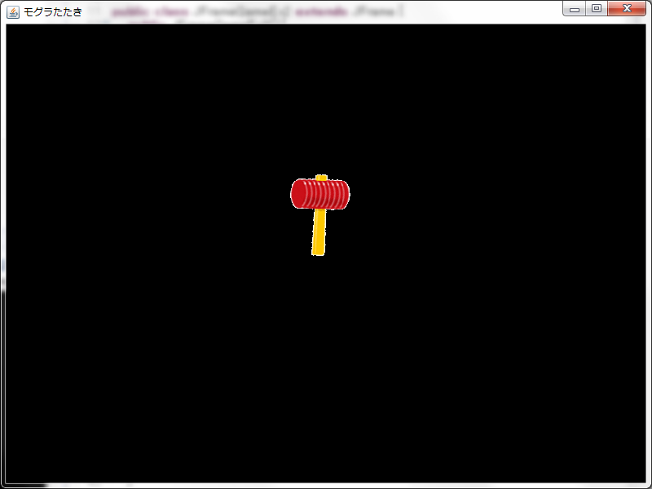　　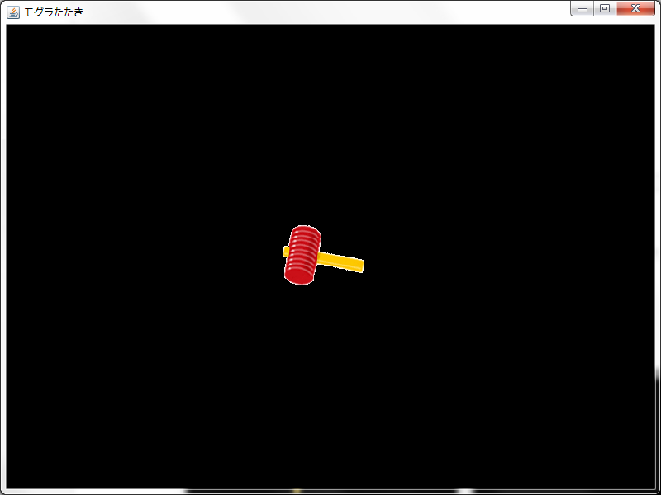

クリックしていない　　　　　　　　　　　　クリックした

※2枚のをし、マウスがクリックされていないときと、クリックされたときのを

りえるプログラムにします。

のをする。

のをする。

Ⅰ)をするためのImageクラスのをします。

Ⅱ)をみむためのをします。

Ⅲ)をするためのをします。

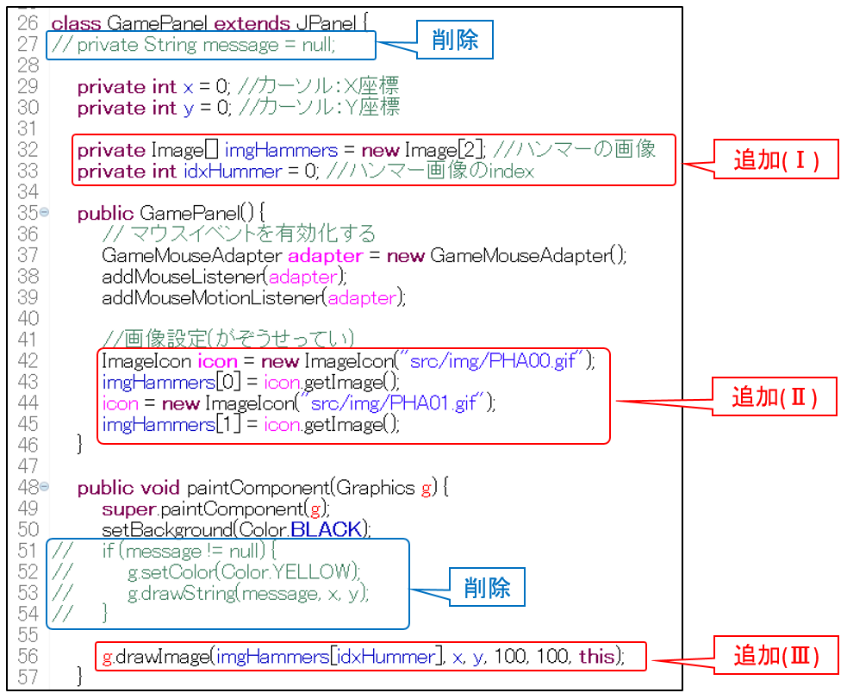

Ⅳ)マウスがクリックされているとクリックされていないでをりえるプログラムをします。

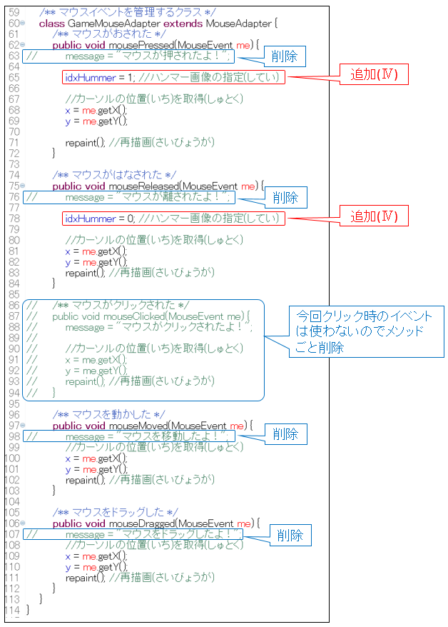

プログラムイメージはにしています。

*もぐらをしてみよう*

もぐらをし、ピコピコハンマーでもぐらをいたときのたりまでいましょう。

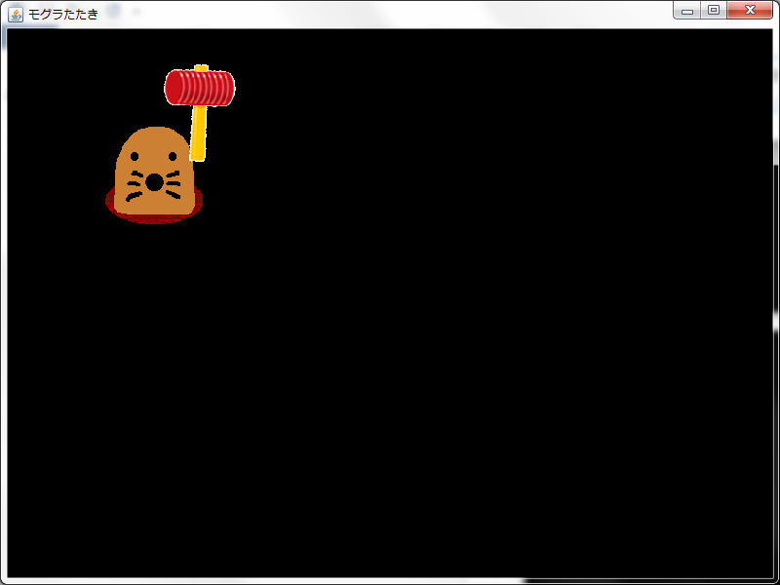　　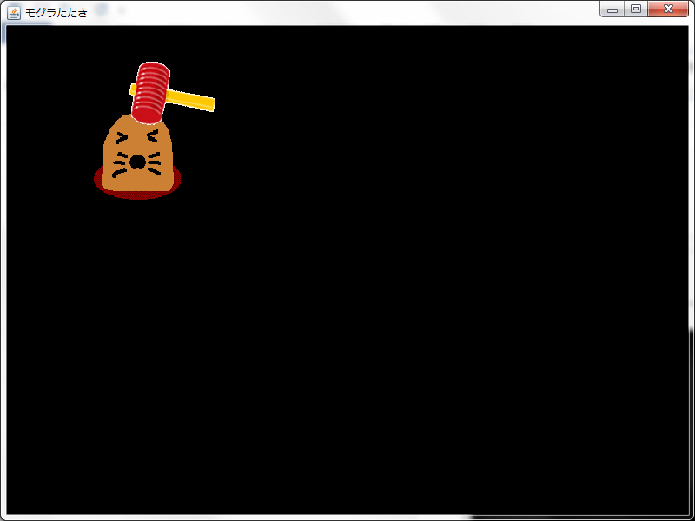

ハンマーがもぐらにたっていない　　　ハンマーがもぐらにたった

※もぐらのをするためのをし、ピコピコハンマーでもぐらをいたときの

あたりまで行うようにプログラムをします。

のを、する。

のをする。

Ⅰ)ピコピコハンマー、もぐらのをするためのをします。

* x, yは、カーソルのクリックとしてします。

Ⅱ)もぐらのをするためのImageクラスのをします。

Ⅲ)もぐらのをみむためのをします。

Ⅳ)もぐらのをするためのをします。

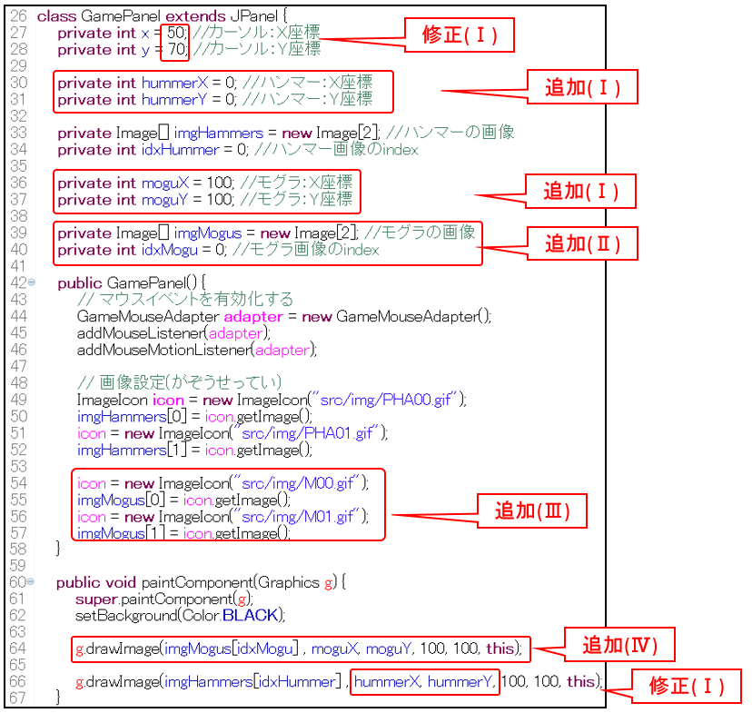

Ⅴ)ピコピコハンマーともぐらのたりをう。

Ⅵ)クリックされていないのもぐらのをします。

Ⅶ)ピコピコハンマーのをします。

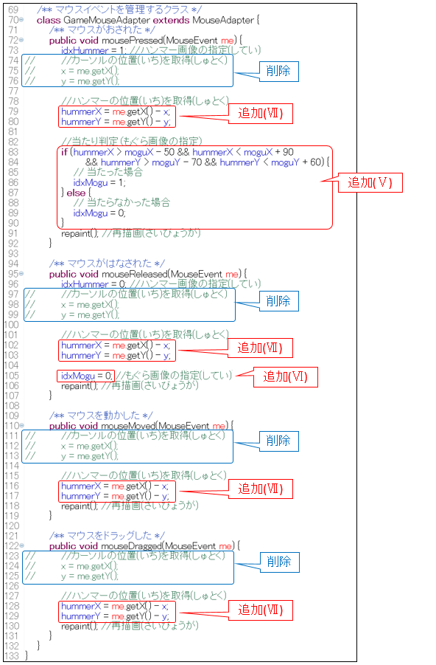

プログラムイメージはにしています。

***Point 2*** *たり*

○ハンマーの（hummerX, hummerY） ○もぐらの（moguX, moguY）

↓こののをしています

↓こののをしています



ピコピコハンマーがもぐらにたるのをきめます

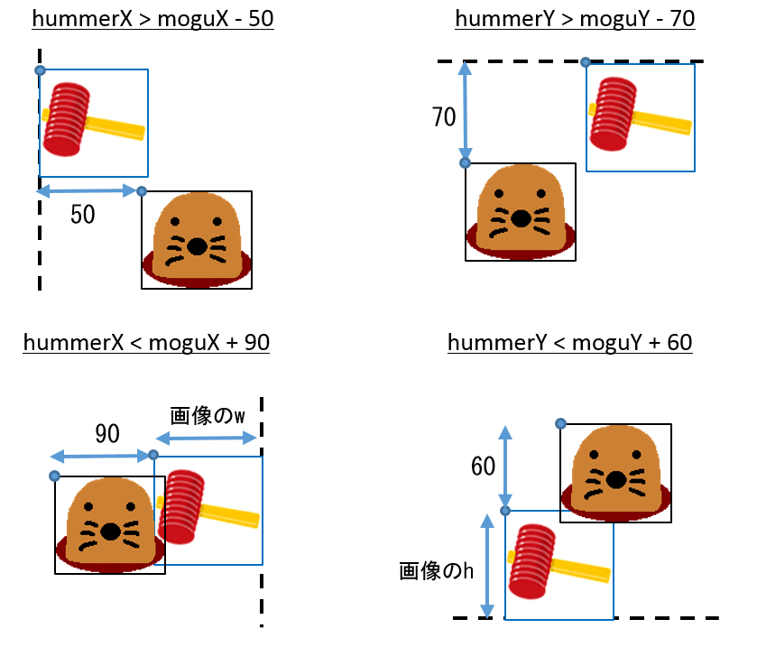

を｢＆＆｣でつなげることでたりのをすることができます。

**if (hummerX > moguX - 50 && hummerX < moguX + 90 && hummerY > moguY - 70 && hummerY < moguY + 60){**

**//たったの**

**}**

いのにピコピコハンマーがっていれば、たったことになる。

(hummerX, hummerY)



(moguX, moguY)

70



60



50

90

*もぐらをかしてみよう*

もぐらをかすためのスレッドをしてみましょう。

　　　　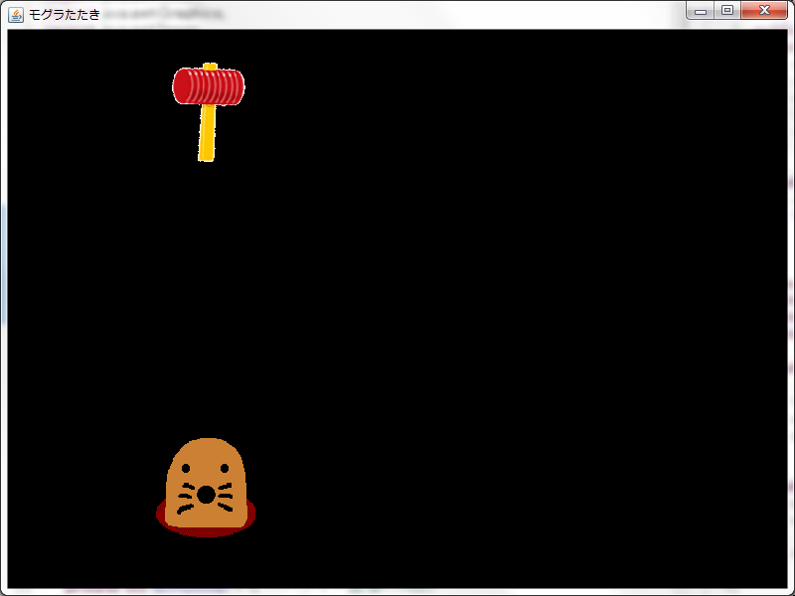

ハンマーがもぐらにたる　　　　　　　 　　　もぐらがのにする

※もぐらにピコピコハンマーが当たった、もぐらがランダムなにするように

プログラムをします。

のを、する。

のをする。

Ⅰ)もぐらをかすためのをするをします。

Ⅱ)スレッドをかすためのをします。

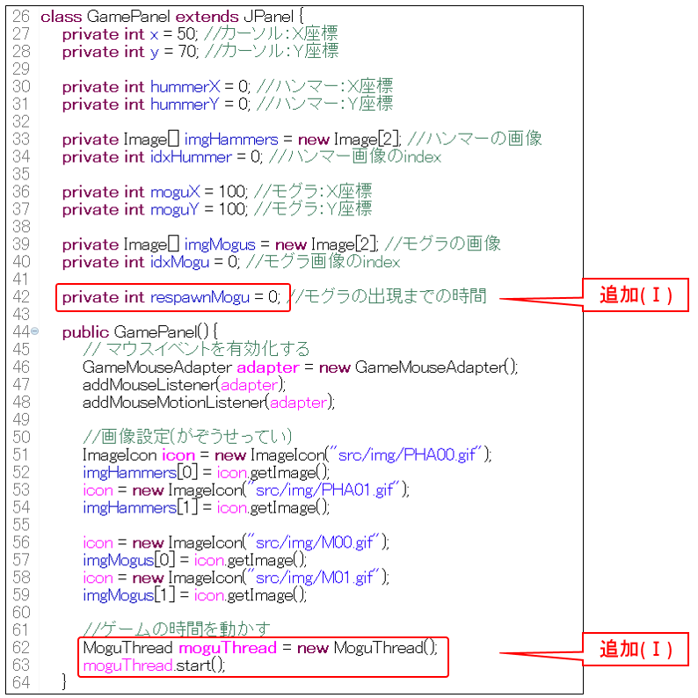

Ⅲ)スレッドにて、もぐらをのランダムなにさせます。

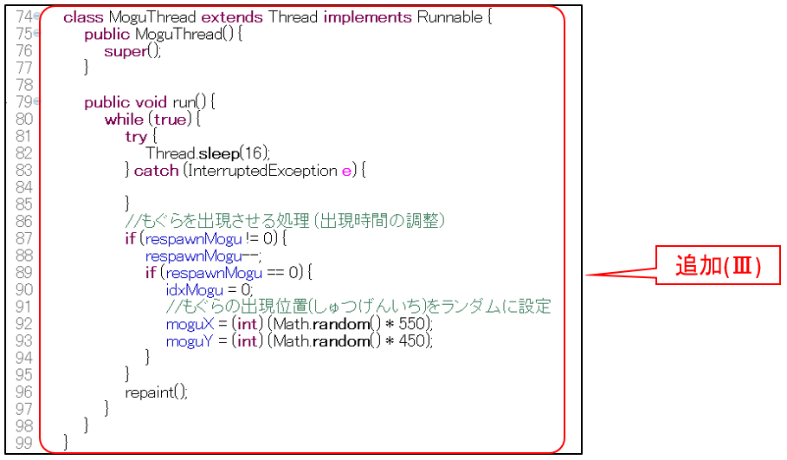

プログラムの

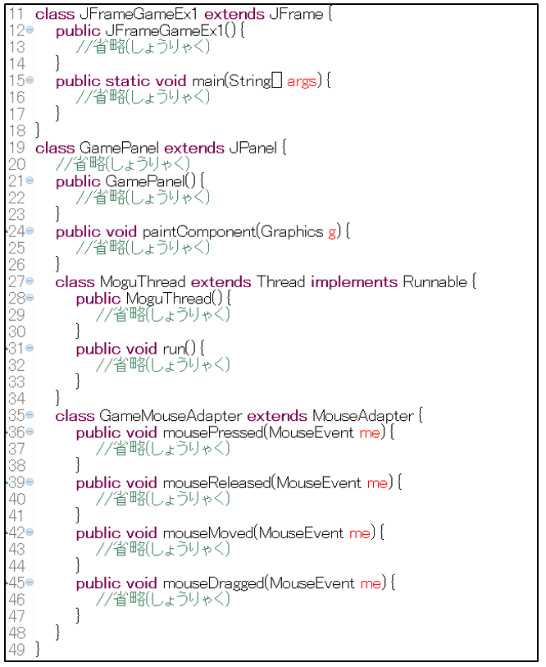

Ⅳ)スレッドにて、もぐらがするまでのをします。

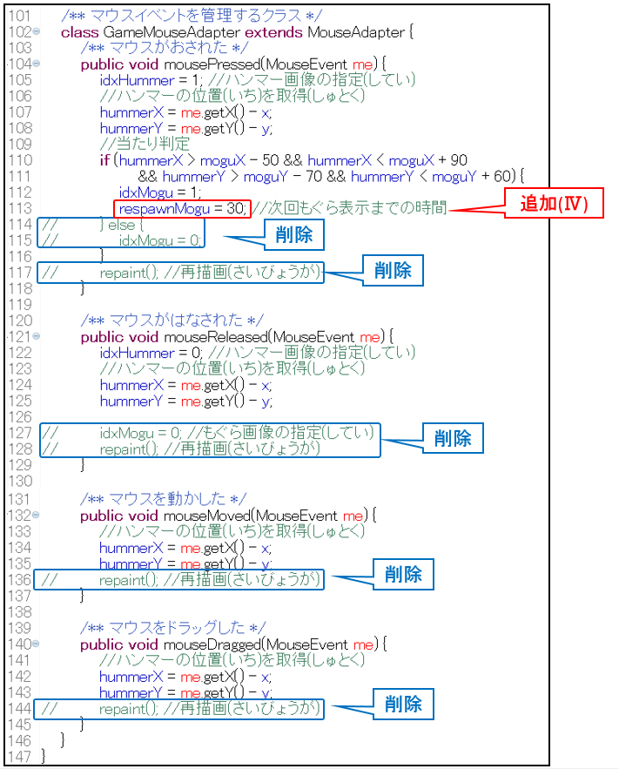

プログラムイメージはにしています。

*ゲームらしくしていこう*

ととをえましょう。

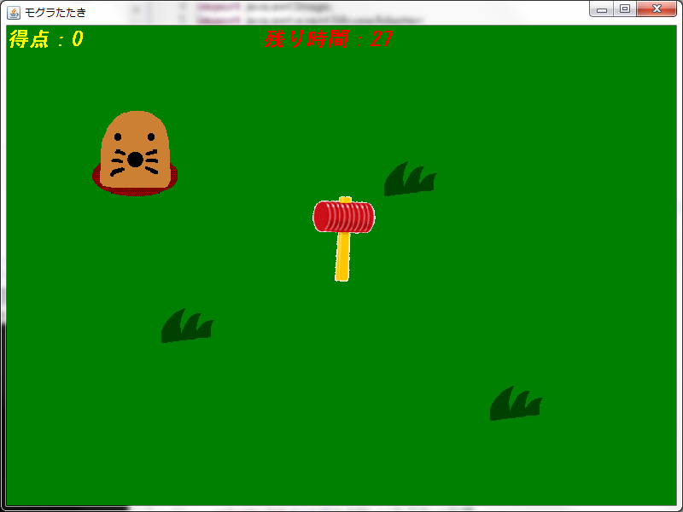

※ととりがされるようにプログラムをします。

のを、する。

のをする。

Ⅰ)をする、やをする、フォントをするをします。

Ⅱ)をみむと、をびすをします。

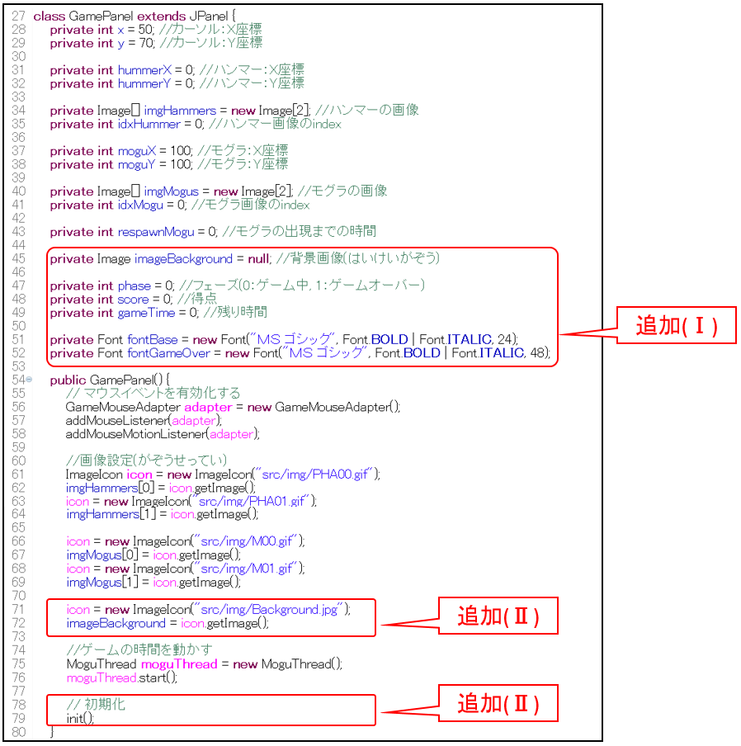

Ⅲ)をし、そのときのとりをし、ゲームオーバーになったときはそのにじた

メッセージをします。

Ⅳ)ゲームの、、をするメソッドをします。

　 ※30したらゲームオーバーにします(は1800 / 60 = 30 としています)

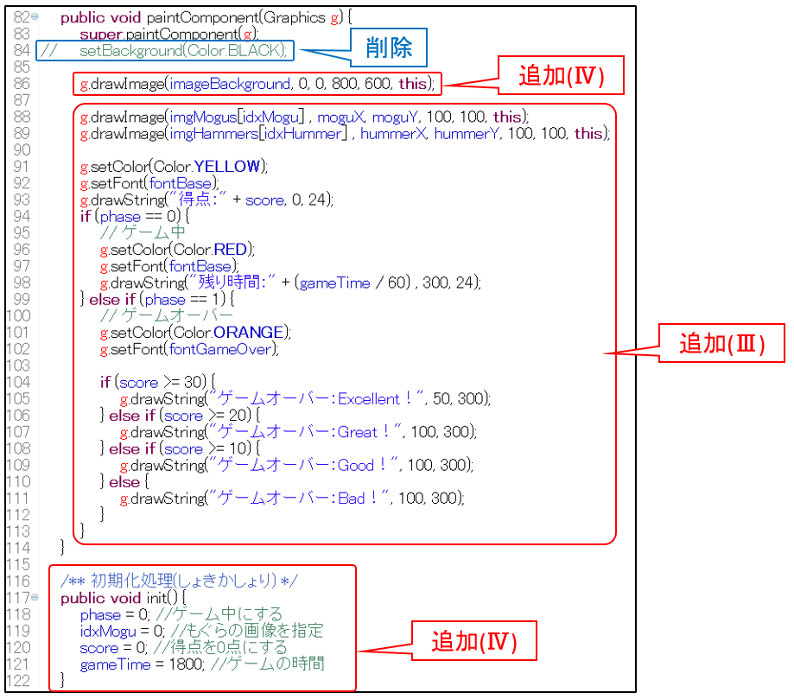

Ⅴ)りのカウントダウンとのゲームをにめるためのプログラムをします。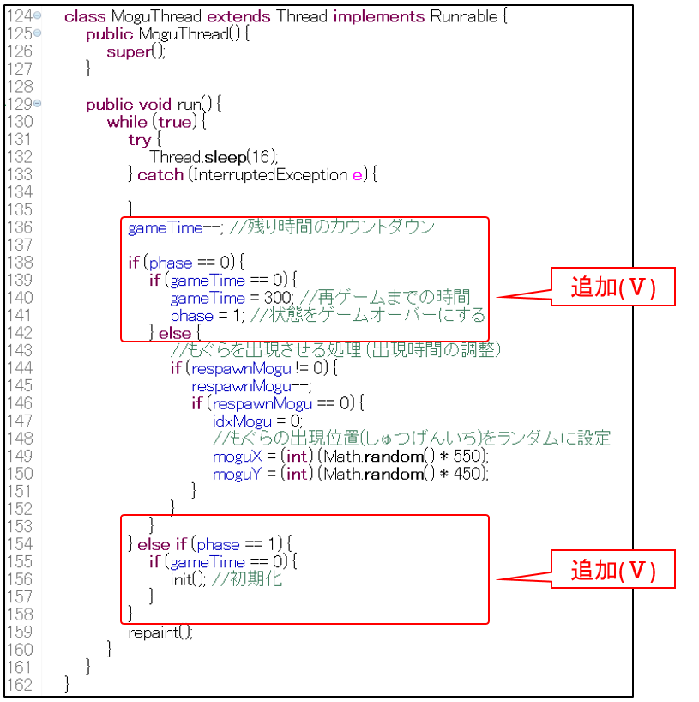

Ⅵ)ゲームのみもぐらのたりがわれるようにします。

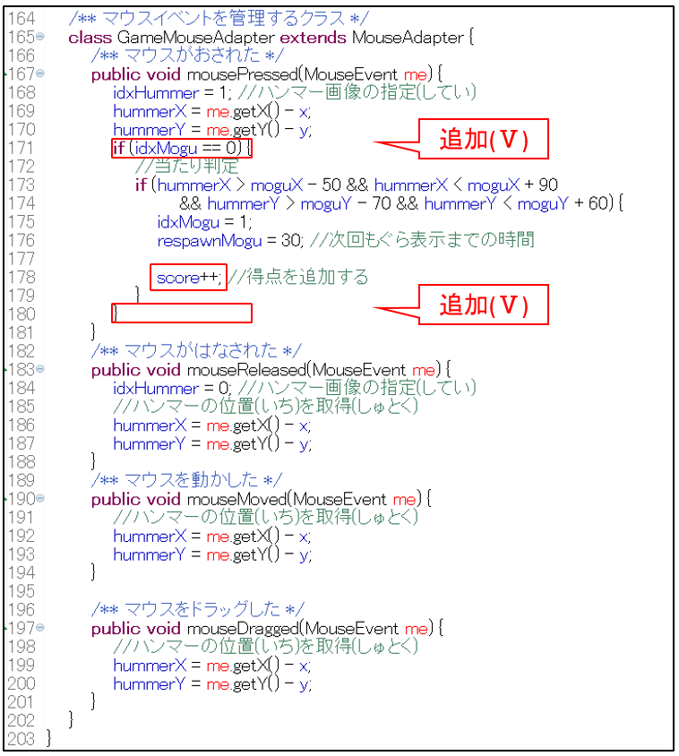

プログラムイメージはにしています。

*をならしてみよう*

BGMとをならしてみましょう。





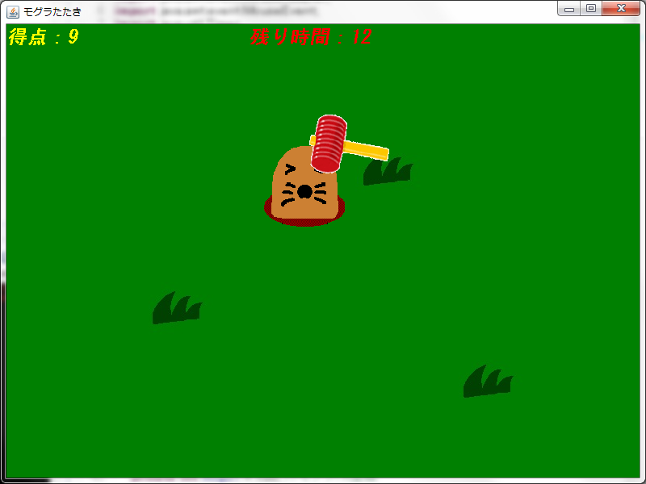

※BGMとがなるようにプログラムをします。

のを、する。

のをする。

Ⅰ)BGM、をするをします。

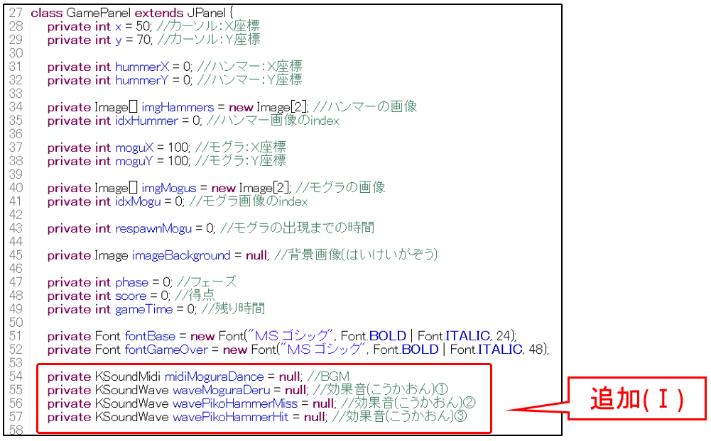

■クラスをりんでください。

1.ファイルをコピーしてください。

ファイルフォルダ：soundフォルダ(midファイル×1、wavファイル×3)

※src/soundフォルダをしてください。

2.プログラムをコピーしてください。

KSoundMidi.java、KSoundWave.java

※｢JFrameGameEx1｣とじにコピーしてください。

Ⅱ)BGM、をみむをします。

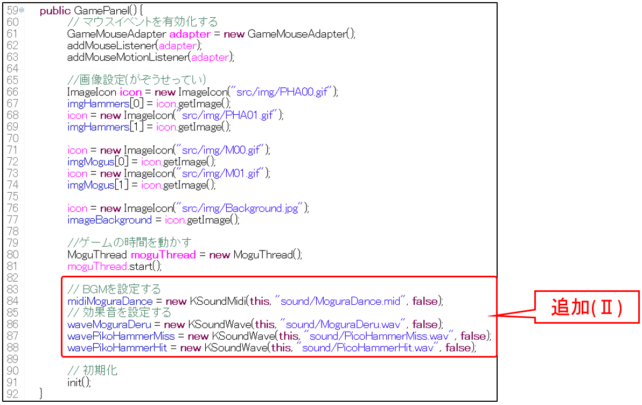

**ファイルパスは**

**"../sound/MoguraDance.mid"**

**"../sound/MoguraDeru.wav"**

**"../sound/PikoHammerMiss.wave"**

**"../sound/PikoHmammerHit.wav"**

**とすること（左記は誤り）**

Ⅲ-1)BGM、をするをします。

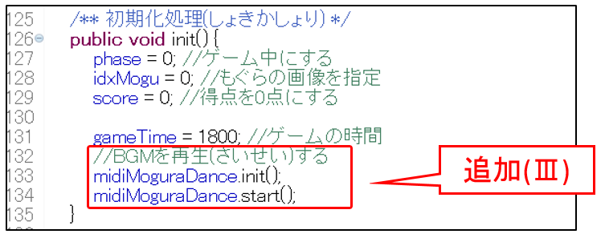

Ⅲ-2)BGM、をするをします。

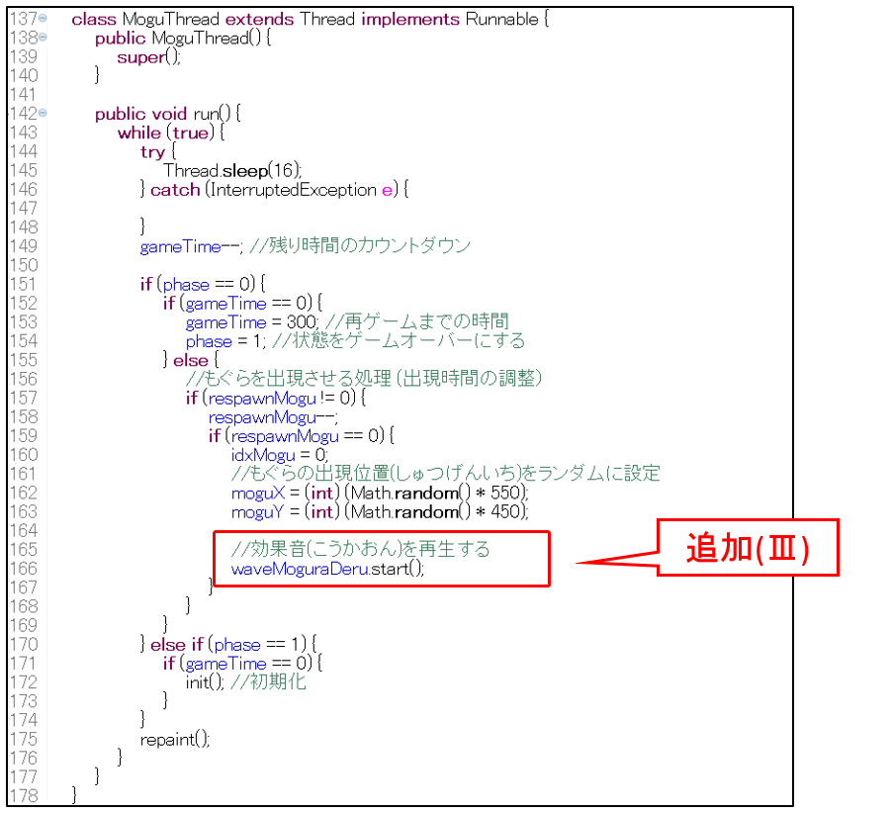

Ⅲ-3)BGM、をするをします。

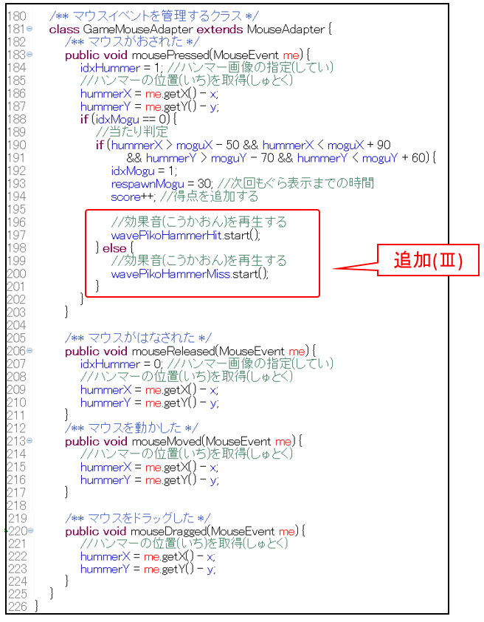

プログラムイメージはにしています。

「JFrameGameEx1」をコピーし、Javaクラスを｢JFrameGameTest1｣としてプログラムをしてください。

**Q1**

以下URLにファイルのサンプルがあります。を変えてみましょう。

http://www.ne.jp/asahi/music/myuu/wave/wave.htm







※がmidとwavのファイルのみできます。

mp3もみみのjavaファイルをすればです。

※あまりにならない、ごください。

**Q2**

ゲームのをとえてみましょう。

りが10になったはもぐらをくと1→2にえるようにプログラムをしてみましょう。

**2点！**

　　　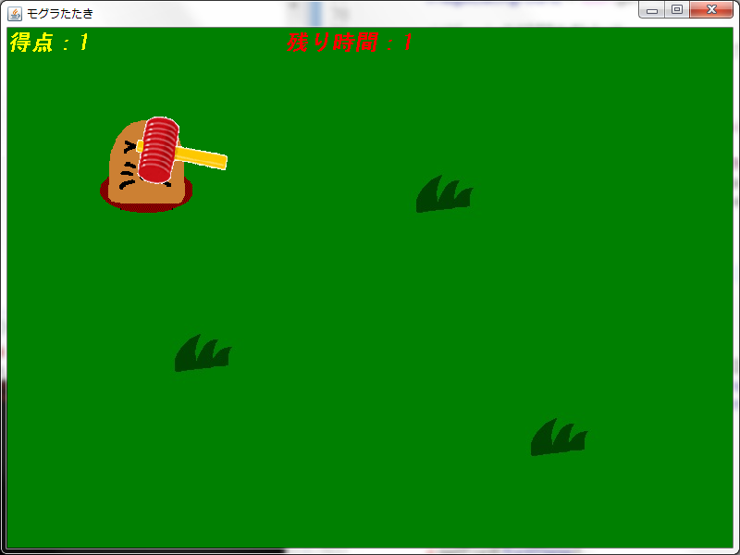

**Q3**

ゲームのをとえてみましょう。

1もぐらをけなかった、にもぐらのがわるようにプログラムをしてみましょう。

　　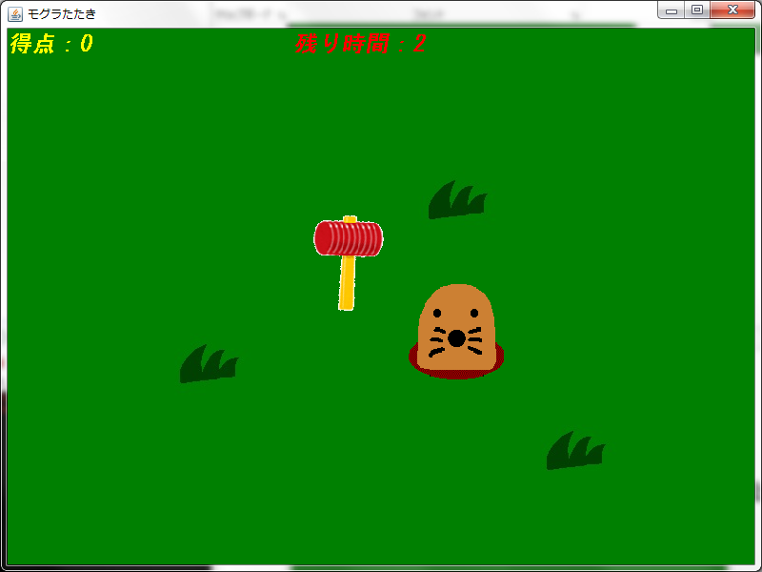

**Q4**

ゲームのをとえてみましょう。

Q3のにでりが10になった、0.5もぐらをけなかった、にもぐらの

がわるようにしてみましょう。

　　

スピードアップ！

1秒→0.5秒

**Q5**

「JFrameGameTest1」をコピーし、Javaクラスを｢JFrameGameTest2｣としてプログラムをしてください。

※コピーのはQ4までプログラムがいた「JFrameGameTest1」をベースにしてください。

2のもぐらをさせるようにしてみましょう。

※2のもぐらのきは1とじでよいです

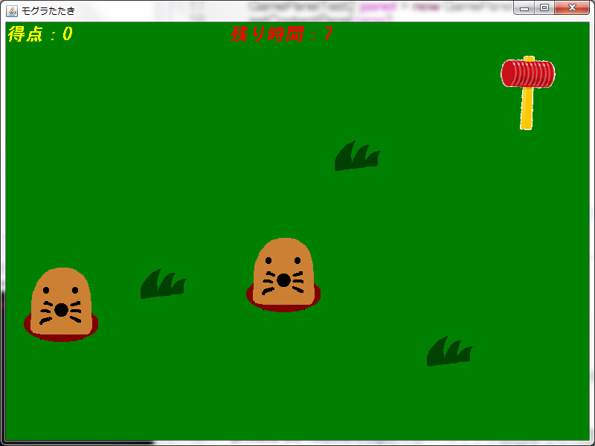

ヒント：

2をかすためにThreadをもうひとつしましょう。

1と2ではをにします。2にとわれるもやしてめてください。